2014年10月高等教育自学考试
学前教育科学研究与论文写作试卷
(课程代码00881)
。
2．为选择题。必须对应试卷上的题号使用2B铅笔将“答题卡"的相应代码涂黑。
3．第二部分为非选择题。必须注明大、小题号。使用0．5毫米黑色字迹签字笔作答。
4．合理安排答题空间。超出答题区域无效。
一、单项选择题(本大题共l0小题，每小题l分。共l0分)
1．检验又称
A.方差检验
B.卡方检验
C.平均数检验
D.F检验
2．标准分数也叫
A.基分数
B.标准差
C.离差
D.原始分数
3．课题选择的程序是
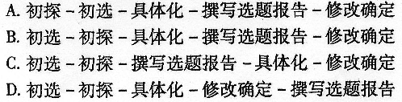
4．下列哪项不是从研究成员的多少来对学前教育行动研究进行的分类?
A.单个教师独立进行的行动研究
B.联合性的行动研究
C.协作性的行动研究
D.支持模式
5．问卷的主体部分是
A.标题
B.前言
C.指导语
D.问题及选择答案
6．众数又称为
A.差异数
B.集中数
C.范数[最新年份咨询qq593777558]
D.中点数
7．撰写论文时，开展研究时所使用的材料与工具应在论文的哪个部分交待?
A.研究方法
B.研究目的
C.结果
D.讨论
8．定量分析的步骤是
A.数据处理-差异显著性检验-绘制图表
B.绘制图表-差异显著性检验-数据处理
C.数据处理-绘制图表-差异显著性检验
D.绘制图表-数据处理-差异显著性检验
9．下列全部属于差异量数的是
A.方差、标准差、差异系数[最新年份咨询qq593777558]
B.众数、方差、差异系数
C.中数、标准差、差异系数
D.难度、标准差、差异系数
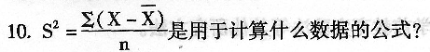
A.标准差
B.方差
C.差异系数
D.加权平均数
二、填空题(本大题共20小题，每小题1分，共20分)
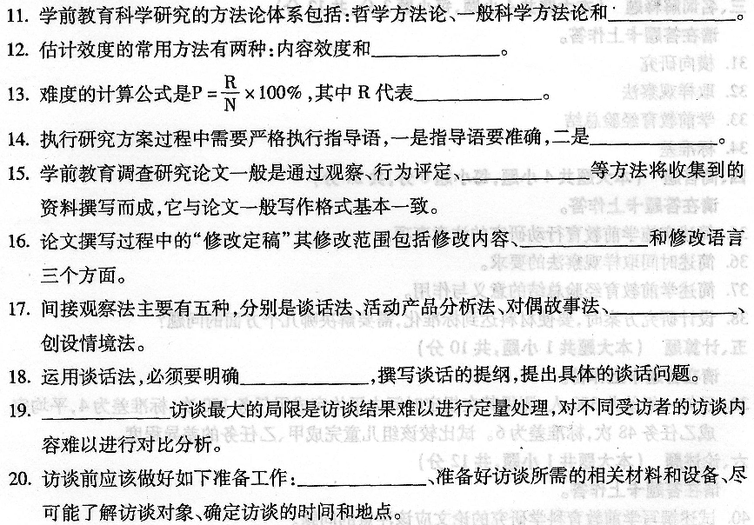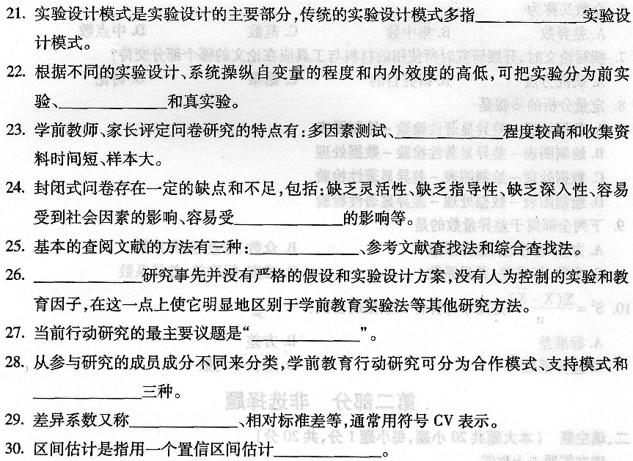三、名词解释题(本大题共4小题，每小题3分。共12分)
31．横向研究
32．取样观察法
33．学前教育经验总结
34．标准差
四、简答题(本大题共4小题，每小题6分，共24分)[本科目答案页面导航：http://zk.ikaoti.cn/zikao.htm]
请在答题卡上作答
35．简述实施学前教育行动研究的注意事项。
36．简述时间取样观察法的要求。
37．简述学前教育经验总结的意义与作用。
38．设计研究方案时，要使材料达到标准化，需要解决哪几个方面的问题?
五、计算题(本大题共l小题，共l0分)
39．已知一组幼儿300人，测得其在规定时间内平均完成甲任务l50次，标准差为4，平均完成乙任务48次，标准差为6。试比较该组儿童完成甲、乙任务的差异程度。
六、论述题(本大题共l小题，共l2分)
40．试述撰写学前教育科学研究的论文应该注意的问题。
七、案例分析题(本大题共l小题，共l2分)
请在答题卡上作答
41．某老师打算用文献研究的方法撰写一篇关于幼儿游戏兴趣的文章。在撰写论文之前．
她决定先查阅一些参考文献。由于她家住在省图书馆附近，自己也办理了图书借阅证
书，因此查起资料来十分方便。前两天，她去图书馆借了大量的资料，只要是与教育有
关的，她都尽量借回家去。她还从图书馆下载了许多电子资料并拷贝回家。这些电子
资料包括了学前的、小学的和中学的。她说，查阅小学、中学的这些资料是用于作为参
考。但由于工作很忙，她暂时没有时间阅读这些资料，也没精力对这些资料进行整理。
过了一段时间后，她发现已经不记得自己借阅的相应图书会对自己的研究有什么作用
了。由于资料太多，那些她认为很有价值的资料也一时不知道是在哪本图书或者哪篇
电子资料里面了。她叹息撰写论文太难了，最后也只好不了了之，放弃了这个研究。
(1)该老师在查阅资料过程中哪些方面做得不好?[本科目答案页面导航：http://zk.ikaoti.cn/zikao.htm]
(2)查阅文献合理的流程是什么?

